

STANDORT ISERLOHN
FACHBEREICH INFORMATIK UND NATURWISSENSCHAFTEN

Vorhersage des Finanzierungserfolgs von Kickstarter-Kampagnen aus dem Kampagnentext
Predicting the Funding Success of Kickstarter Campaigns from Campaign Text

von Yurii Dobrytsia

Matrikelnummer: 30518764
Studiengang: Angewandte Künstliche Intelligenz (M. Sc)
Lehrveranstaltung: Natural Language Processing
Semester: SoSe 26
Betreuer*in: Prof. Dr. Christian Gawron
Datum: 28.09.2026

Zusammenfassung
Diese Arbeit prüft, wie gut der Kurztext einer Kickstarter-Kampagne ihren Finanzierungserfolg vorhersagt und ob diese Vorhersage für spätere Jahrgänge stabil bleibt. Grundlage ist ein öffentlicher Abzug von webrobots.io mit 115.809 beendeten Kampagnen aus englischsprachigen Ländern. Die Modelle werden mit Kampagnen bis 2019 trainiert, die Regularisierung wird auf 2020 gewählt, und getestet wird auf 2021 bis 2025. Titel und Kurztext erreichen mit TF-IDF und logistischer Regression einen Makro-F1 von 0,595, genauso viel wie ein Modell mit Finanzierungsziel und Kategorie. Zusammen kommen beide auf 0,643, die Mehrheitsklasse auf 0,42. Über die Testjahre verliert das Textmodell weniger als das Metadatenmodell, bei nur 5 Testjahren ist das aber eine Tendenz. Die stärksten Wörter stehen vor allem für die Art des Projekts. Der Kurztext ist damit ein brauchbares, aber schwaches Signal.

Erklärung
Ich erkläre hiermit, dass ich die vorliegende Arbeit selbstständig verfasst und dabei keine anderen als die angegebenen Hilfsmittel benutzt habe. Sämtliche Stellen der Arbeit, die im Wortlaut oder dem Sinn nach Werken anderer Autoren entnommen sind, habe ich als solche kenntlich gemacht. Die Arbeit wurde bisher weder gesamt noch in Teilen einer anderen Prüfungsbehörde vorgelegt und auch noch nicht veröffentlicht.
28. September 2026

Yurii Dobrytsia

Inhaltsverzeichnis
Zusammenfassung 3
Erklärung 4
Inhaltsverzeichnis 5
1 Problemstellung und Daten 1
1.1 Problem und Forschungsfrage 1
1.2 Daten 1
2 Stand der Technik 3
3 Lösung und Evaluation 5
3.1 Vorgehen und Bewertungsmaße 5
3.2 Mehrheitsklasse 5
3.3 Metadatenmodell mit Ziel und Kategorie 6
3.4 TF-IDF mit logistischer Regression 6
3.5 Kombination aus Text und Metadaten 7
3.6 Vortrainiertes Satzmodell 7
3.7 Vergleich der Systeme 8
3.8 Zeitliche Stabilität und aussagekräftige Wörter 9
3.9 Antwort auf die Forschungsfrage 12
4 Kritische Reflexion und Fazit 12
4.1 Vergleich mit dem Stand der Technik 12
4.2 Schwierigkeiten und Grenzen 13
4.3 Was ich gelernt habe und Fazit 13
Literaturverzeichnis 15
Abbildungsverzeichnis 16
Tabellenverzeichnis 17

1 Problemstellung und Daten

1.1 Problem und Forschungsfrage
Auf Kickstarter werben Gründerinnen, Kunstschaffende und kleine Firmen öffentlich um Geld für ein Vorhaben. Es gilt das Alles-oder-nichts-Prinzip. Das Geld fließt nur, wenn die Kampagne ihr Finanzierungsziel bis zum Enddatum erreicht (Mitra und Gilbert, 2014). Wer eine Kampagne plant, würde die Erfolgschance deshalb gern schon vor dem Start kennen.
Beim Start stehen vor allem das Ziel in Dollar, die Kategorie, der Titel und ein Kurztext fest, der auf den Übersichtsseiten erscheint. Mich interessiert, wie viel dieser kurze Text über die Erfolgschance verrät, wenn Ziel und Kategorie schon bekannt sind. Außerdem verändern sich Plattform und Publikum über die Jahre. Ein Modell, das auf alten Kampagnen gelernt hat, muss auch auf neuen funktionieren, sonst nützt es in der Praxis wenig.
Wie gut sagt der Kurztext einer Kickstarter-Kampagne voraus, ob sie ihr Finanzierungsziel erreicht, verglichen mit einem Modell, das nur Finanzierungsziel und Kategorie kennt, und bleibt diese Vorhersage für spätere Jahrgänge stabil?
Ich beantworte die Frage mit einer zeitlichen Aufteilung. Die Modelle werden mit Kampagnen bis 2019 trainiert, die Regularisierung wird auf 2020 gewählt, und getestet wird auf 2021 bis 2025.

1.2 Daten
Die Daten stammen aus dem öffentlichen Kickstarter-Abzug von webrobots.io vom 10.09.2026 (webrobots.io, 2026). Webrobots liest regelmäßig die Übersichtsseiten von Kickstarter aus und speichert je Kampagne unter anderem Titel, Kurztext, Ziel, Währung, Kategorie, Land, Startzeit und Status. Der Abzug ist keine Vollerhebung. Er enthält nur Kampagnen, die beim Auslesen auf diesen Übersichtsseiten erschienen, und dieselbe Kampagne kann auf mehreren Seiten stehen.
Das Skript prepare_data.py behält nur beendete Kampagnen mit dem Status successful oder failed, entfernt Dubletten nach der Kampagnen-ID und beschränkt die Daten auf sechs englischsprachige Länder. Das Ziel wird in US-Dollar umgerechnet.
launched_year | main_cat | goal_usd | success | text
2009 | Technology | 99.0 | 1 | Offline Wikipedia iPhone app. This is a project to create a free iPhone app for browsing Wikipedia offline. The code will be open source and I'll launch it with...
2009 | Journalism | 3000.0 | 1 | New York Makes a Book!!. Let's make the world's first crowd-funded book! \r\n\r\nNew York Makes a Book will be entirely composed of submissions from 100 participants. 100...
2009 | Games | 1500.0 | 1 | Crossword Puzzles!. I create crosswords and other puzzles. These have appeared, among other places, in The New York Times, The Wall Street Journal, and Games Magazine...
Tabelle 1: Drei Beispielkampagnen aus den Daten
Aus 194.160 Rohzeilen mit 157.331 verschiedenen IDs bleiben nach Statusfilter und Deduplizierung 138.189 Kampagnen, nach dem Länderfilter 115.809. Davon stammen 88.596 aus den USA und 16.543 aus Großbritannien. Insgesamt sind 67,6 % der Kampagnen erfolgreich. Titel und Kurztext haben zusammen im Median 24 Wörter, der Kurztext selbst ist höchstens 150 Zeichen lang. Das Ziel liegt im Median bei 4.000 US-Dollar.
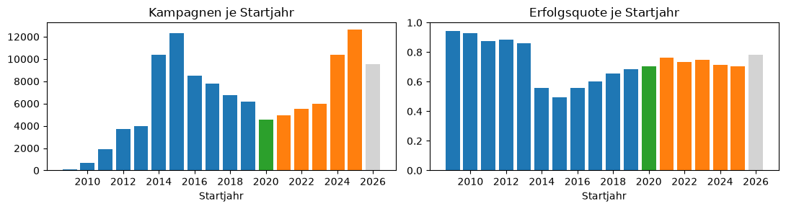
Abbildung 1: Anzahl der Kampagnen (links) und Anteil erfolgreicher Kampagnen (rechts) je Startjahr. Blau ist train, grün dev, orange test, grau nicht verwendet.
Nach wenigen Kampagnen in den ersten Jahren springt die Zahl 2014 auf 10.395 und 2015 auf 12.304, fällt bis 2020 auf 4.576 und steigt bis 2025 wieder auf 12.637. Auffällig ist die Erfolgsquote. Von 2009 bis 2013 liegt sie zwischen 0,86 und 0,941, von 2014 bis 2025 zwischen 0,495 und 0,765. Für die frühen Jahre berichtet die Literatur deutlich niedrigere Quoten, 51,53 % bei Mitra und Gilbert (2014) für Projekte bis Juni 2012 und 48,24 % bei Etter et al. (2013) für September 2012 bis Mai 2013. Der Abzug enthält für die frühen Jahre also vor allem erfolgreiche Kampagnen. Ich vermute, dass die Übersichtsseiten ältere gescheiterte Kampagnen seltener zeigen, prüfen lässt sich das mit diesen Daten nicht.
Für die Aufteilung nehme ich train bis 2019, dev 2020 und test 2021 bis 2025. Das Jahr 2026 lasse ich weg, weil es beim Abzug noch nicht abgeschlossen war und nur die bis dahin beendeten Kampagnen enthält.
 | Jahre | Kampagnen | erfolgreich | gescheitert | Anteil erfolgreich
train | 2009 bis 2019 | 62260 | 39043 | 23217 | 0.627
dev | 2020 bis 2020 | 4576 | 3216 | 1360 | 0.703
test | 2021 bis 2025 | 39421 | 28586 | 10835 | 0.725
Tabelle 2: Zeitliche Aufteilung in train, dev und test
Train umfasst 62.260 Kampagnen, dev 4.576 und test 39.421. Der Anteil erfolgreicher Kampagnen steigt von 0,627 in train über 0,703 in dev auf 0,725 in test. Die Modelle werden also auf einer anderen Klassenverteilung geprüft, als sie gelernt haben.

2 Stand der Technik
Mit der Vorhersage des Erfolgs von Crowdfunding-Kampagnen befassen sich Arbeiten seit etwa 2013. Greenberg et al. (2013) sagten den Erfolg von Kickstarter-Kampagnen allein aus Merkmalen vorher, die schon beim Start feststehen, etwa Kategorie, Ziel und ob es ein Video gibt. Etter et al. (2013) nutzten dagegen den Verlauf der Kampagne. Ihre Modelle beobachten die Zeitreihe der zugesagten Beträge sowie Tweets und den Graphen zwischen Projekten und Unterstützern. Solche Modelle sind stark, setzen aber voraus, dass die Kampagne schon läuft.
Mitra und Gilbert (2014) untersuchten gezielt die Sprache der Kampagnen. Sie zerlegten die vollständigen Projektbeschreibungen in Phrasen und nahmen diese zusammen mit Kontrollvariablen wie Dauer und Video in eine penalisierte logistische Regression auf. Die Phrasen senkten die Fehlerrate stark, und viele der stärksten Phrasen lassen sich Prinzipien der Überzeugung wie der Gegenseitigkeit zuordnen, etwa Belohnungen für Unterstützer. Neuere Arbeiten verwenden vortrainierte Sprachmodelle. Gunduz und Alatas (2024) klassifizierten nur die Kurztexte, mit Merkmalen aus BERT (Bidirectional Encoder Representations from Transformers) und FastText und den Klassifikatoren LSTM (Long Short-Term Memory) und Gradient Boosting. Die folgende Tabelle fasst die Kennzahlen aus den Originalarbeiten zusammen.
Quelle | Daten | Methode | Ergebnis
Mitra & Gilbert (2014) | 45,810 Projekte bis Juni 2012, 51.53 % erfolgreich | Phrasen der Projektbeschreibung und 59 Kontrollvariablen, penalisierte LR, 10-fache CV | Fehlerrate 17.03 % nur Kontrollvariablen, 2.4 % mit Phrasen
Etter et al. (2013) | 16,042 Kampagnen, 09/2012 bis 05/2013, 48.24 % erfolgreich | Zeitreihe der Zusagen, Twitter und Unterstützergraph, kNN und Markov-Modell | Accuracy über 76 % 4 h nach Start, über 85 % nach 15 % der Laufzeit
Gunduz & Alatas (2024) | etwa 191,724 Kampagnen (Datensatz von 2018), nur Kurztext | feinabgestimmtes BERT und LSTM, zufällige Aufteilung 80/20 | Accuracy 0.745, F1 gescheitert 0.636, F1 erfolgreich 0.803
Tabelle 3: Kennzahlen aus der Literatur
Die Zahlen sind mit dieser Arbeit nur eingeschränkt vergleichbar. Alle 3 Studien teilen ihre Daten zufällig oder per Kreuzvalidierung auf, Training und Test stammen also aus derselben Zeit. Mitra und Gilbert (2014) lasen die vollständigen Projektseiten erst aus, als die meisten Kampagnen bereits beendet waren, und nutzen neben dem Text viele weitere Merkmale, darunter die Zahl der Kommentare und Updates, die erst während der Kampagne entstehen. Mitra und Gilbert (2014) sowie Etter et al. (2013) berichten nur Fehlerrate oder Accuracy, Gunduz und Alatas (2024) zusätzlich F1 je Klasse, aber keinen Makro-F1. Am nächsten an dieser Arbeit liegen Gunduz und Alatas (2024), weil sie nur den Kurztext verwenden. Eine Aufteilung nach Startjahren, wie sie hier im Mittelpunkt steht, verwendet keine der 3 Studien. Greenberg et al. (2013) fehlen in der Tabelle, weil der Volltext nicht frei abrufbar war.

3 Lösung und Evaluation

3.1 Vorgehen und Bewertungsmaße
Alle Modelle sehen nur Informationen, die beim Start einer Kampagne feststehen. Weil die Aufteilung der Zeit folgt, misst der Test, was ein Modell leisten würde, das mit Kampagnen bis 2019 trainiert und ab 2021 eingesetzt wird.
Hauptmaß ist der Makro-F1, der Mittelwert der F1-Werte für gescheiterte und erfolgreiche Kampagnen. Er gewichtet beide Klassen gleich. Die Hilfsfunktion evaluate() druckt Precision, Recall und F1 je Klasse mit Support auf dem Testset. Die Funktion fit_best() trainiert die logistische Regression aus scikit-learn (Pedregosa et al., 2011) für vier Werte der Regularisierung C und behält das Modell mit dem besten Makro-F1 auf dev.
Alle logistischen Regressionen gewichten die Klassen mit class_weight='balanced' um, weil die gescheiterten Kampagnen in train die kleinere Klasse sind. Das Testset fließt in keine Entscheidung ein, auch nicht in die Wahl von C.

3.2 Mehrheitsklasse
Die Mehrheitsklasse sagt für jede Kampagne die häufigste Klasse aus train vorher.
Klasse | Precision | Recall | F1 | Support
gescheitert | 0.000 | 0.000 | 0.000 | 10835
erfolgreich | 0.725 | 1.000 | 0.841 | 28586
accuracy |  |  | 0.725 | 39421
macro avg | 0.363 | 0.500 | 0.420 | 39421
weighted avg | 0.526 | 0.725 | 0.610 | 39421
Tabelle 4: Precision, Recall und F1 der Mehrheitsklasse
Die Mehrheitsklasse sagt immer erfolgreich vorher. Sie erreicht eine Accuracy von 0,725, erkennt aber keine einzige gescheiterte Kampagne und kommt damit auf einen Makro-F1 von 0,42. Das ist die Untergrenze für alle weiteren Systeme.

3.3 Metadatenmodell mit Ziel und Kategorie
Dieses Modell kennt keinen Text. Es bekommt den Zehnerlogarithmus des Ziels in US-Dollar, standardisiert auf train, und die Haupt- und Unterkategorie als One-Hot-Merkmale. Der Logarithmus fängt die große Spannweite der Ziele ab. Kategorien, die in train nicht vorkommen, werden ignoriert.
Klasse | Precision | Recall | F1 | Support
gescheitert | 0.391 | 0.586 | 0.469 | 10835
erfolgreich | 0.806 | 0.654 | 0.722 | 28586
accuracy |  |  | 0.635 | 39421
macro avg | 0.599 | 0.620 | 0.595 | 39421
weighted avg | 0.692 | 0.635 | 0.652 | 39421
Tabelle 5: Precision, Recall und F1 des Metadatenmodells
Auf dev liegen alle Werte von C zwischen 0,673 und 0,674, das Modell reagiert also kaum auf die Regularisierung. Auf dem Testset erreicht das Metadatenmodell einen Makro-F1 von 0,595. Für gescheiterte Kampagnen erreicht es einen Recall von 0,586, aber nur eine Precision von 0,391. Ziel und Kategorie enthalten echte Information, lassen aber viel offen.

3.4 TF-IDF mit logistischer Regression
Das Textmodell zerlegt Titel und Kurztext in einzelne Wörter und Wortpaare und gewichtet sie mit TF-IDF (Term Frequency, Inverse Document Frequency). Wörter, die in weniger als 2 Texten aus train vorkommen, fallen weg, und die Termhäufigkeit wird logarithmisch gedämpft. Das Vokabular entsteht nur aus train, sodass neue Wörter späterer Jahre unbekannt bleiben. Das ist gewollt, weil ein eingesetztes Modell genauso arbeiten würde.
Klasse | Precision | Recall | F1 | Support
gescheitert | 0.397 | 0.492 | 0.439 | 10835
erfolgreich | 0.788 | 0.717 | 0.751 | 28586
accuracy |  |  | 0.655 | 39421
macro avg | 0.593 | 0.604 | 0.595 | 39421
weighted avg | 0.681 | 0.655 | 0.665 | 39421
Tabelle 6: Precision, Recall und F1 des TF-IDF-Textmodells
Das Vokabular umfasst 150.331 Uni- und Bigramme. Auf dev ist C = 3 mit 0,656 am besten. Auf dem Testset erreicht das Textmodell einen Makro-F1 von 0,595 und liegt damit gleichauf mit dem Metadatenmodell. Die Fehler verteilen sich aber anders. Das Textmodell findet weniger gescheiterte Kampagnen, mit einem Recall von 0,492 statt 0,586, dafür mehr erfolgreiche, mit 0,717 statt 0,654.

3.5 Kombination aus Text und Metadaten
Die Kombination hängt die TF-IDF-Matrix und die Metadatenmerkmale nebeneinander und trainiert darauf eine gemeinsame logistische Regression. Sie zeigt, ob der Text über Ziel und Kategorie hinaus etwas beiträgt.
Klasse | Precision | Recall | F1 | Support
gescheitert | 0.468 | 0.521 | 0.493 | 10835
erfolgreich | 0.810 | 0.775 | 0.792 | 28586
accuracy |  |  | 0.705 | 39421
macro avg | 0.639 | 0.648 | 0.643 | 39421
weighted avg | 0.716 | 0.705 | 0.710 | 39421
Tabelle 7: Precision, Recall und F1 der Kombination
Die Kombination ist das beste System. Auf dev erreicht sie mit C = 3 einen Makro-F1 von 0,727, auf dem Testset 0,643. Beide Klassen profitieren. Der F1 für gescheiterte Kampagnen steigt auf 0,493, der für erfolgreiche auf 0,792. Text und Metadaten enthalten also zum Teil verschiedene Information.

3.6 Vortrainiertes Satzmodell
Als vortrainiertes Modell dient all-MiniLM-L6-v2 aus der Bibliothek sentence-transformers (Reimers und Gurevych, 2019). Es baut auf MiniLM auf, einem durch Destillation verkleinerten Transformer (Wang et al., 2020), und wurde auf Satzpaaren weitertrainiert, damit ähnliche Texte ähnliche Vektoren bekommen. Jeder Text wird in einen Vektor übersetzt, auf dem wieder eine logistische Regression lernt. Das Satzmodell selbst wird nicht feinabgestimmt.
Die Kodierung läuft bewusst auf der CPU eines normalen Rechners, damit sich das Notebook ohne Grafikkarte nachvollziehen lässt. Deshalb lernt die logistische Regression auf einer nach Erfolg geschichteten Stichprobe aus train. Mit den Rechenservern der FH Südwestfalen oder einem Cloud-Dienst mit Grafikkarte ließen sich auch alle Trainingskampagnen kodieren und das Modell feinabstimmen. Dev und test werden vollständig kodiert.
Klasse | Precision | Recall | F1 | Support
gescheitert | 0.366 | 0.543 | 0.437 | 10835
erfolgreich | 0.788 | 0.643 | 0.708 | 28586
accuracy |  |  | 0.615 | 39421
macro avg | 0.577 | 0.593 | 0.572 | 39421
weighted avg | 0.672 | 0.615 | 0.634 | 39421
Tabelle 8: Precision, Recall und F1 von MiniLM + LR
Die Stichprobe umfasst 15.000 der 62.260 Trainingskampagnen und behält den Anteil erfolgreicher Kampagnen von 0,627. Hochgerechnet hätte die Kodierung aller 106.257 Texte in diesem Lauf etwa 8,7 Minuten gedauert, die Stichprobe ist also eine Vorsichtsmaßnahme. Auf dev ist C = 1 mit 0,618 am besten. Auf dem Testset erreicht MiniLM mit logistischer Regression einen Makro-F1 von 0,572 und bleibt damit unter TF-IDF und unter dem Metadatenmodell. Mögliche Gründe sind die kleinere Trainingsmenge und dass allgemeine Satzvektoren einzelne Schlüsselwörter verwischen. TF-IDF auf derselben Stichprobe habe ich zum Vergleich nicht gerechnet.

3.7 Vergleich der Systeme
Die Tabelle fasst die Ergebnisse aller Systeme auf dem Testset zusammen. Die Accuracy steht nur zum Vergleich mit der Literatur dabei.
 | Makro-F1 | Accuracy | F1 gescheitert | F1 erfolgreich | Abstand zu Metadaten
Mehrheitsklasse | 0.420 | 0.725 | 0.000 | 0.841 | -0.175
Metadaten | 0.595 | 0.635 | 0.469 | 0.722 | 0.000
TF-IDF | 0.595 | 0.655 | 0.439 | 0.751 | -0.000
TF-IDF + Metadaten | 0.643 | 0.705 | 0.493 | 0.792 | 0.047
MiniLM + LR | 0.572 | 0.615 | 0.437 | 0.708 | -0.023
Tabelle 9: Gesamtvergleich aller Systeme auf der Testmenge 2021 bis 2025
Die Kombination liegt mit 0,643 vorn, 0,047 vor dem Metadatenmodell. Die Accuracy aller gelernten Systeme liegt unter den 0,725 der Mehrheitsklasse, weil die Klassengewichtung bewusst mehr gescheiterte Kampagnen vorhersagt. Für den Zweck dieser Arbeit halte ich das für den richtigen Kompromiss, denn wer eine Kampagne plant, will vor allem die Warnsignale sehen.
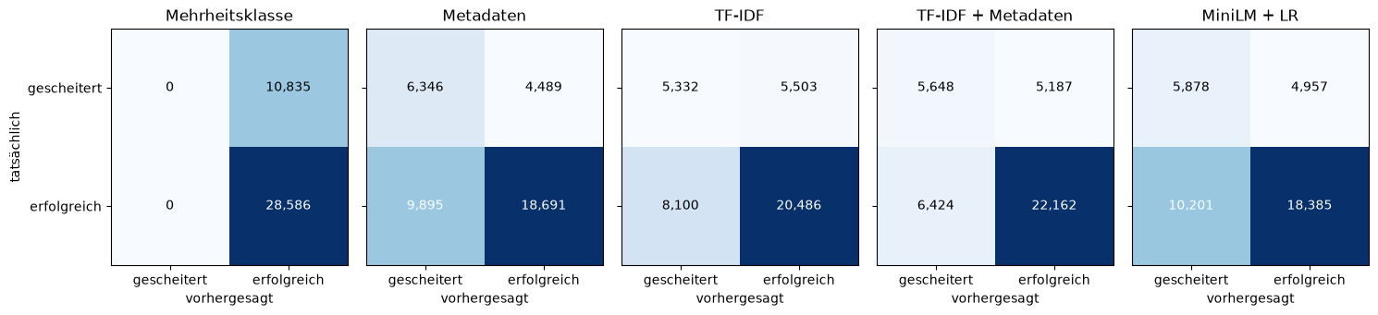
Abbildung 2: Konfusionsmatrizen aller Systeme auf dem Testset 2021 bis 2025. Zeilen zeigen die tatsächliche, Spalten die vorhergesagte Klasse.
Die Matrizen bestätigen dieses Bild. Die Kombination senkt die falschen Warnungen gegenüber dem Metadatenmodell von 9.895 auf 6.424 und erkennt dabei 5.648 der 10.835 gescheiterten Kampagnen.

3.8 Zeitliche Stabilität und aussagekräftige Wörter
Für den zweiten Teil der Forschungsfrage berechne ich den Makro-F1 jedes Systems getrennt für jedes Testjahr. Die Tabelle zeigt außerdem die tatsächliche Erfolgsquote und den Anteil der Kampagnen, die das Textmodell als erfolgreich vorhersagt.
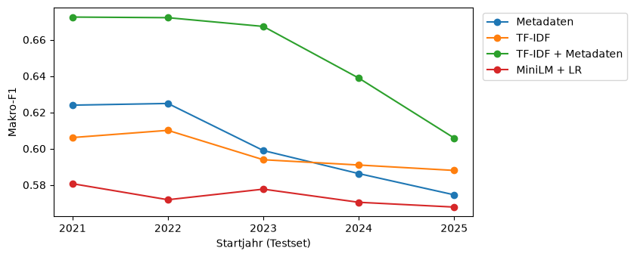
Abbildung 3: Makro-F1 je Startjahr im Testset für die 4 gelernten Systeme.
Metadaten | TF-IDF | TF-IDF + Metadaten | MiniLM + LR | Erfolgsquote | vorhergesagt erfolgreich (TF-IDF)
0.624 | 0.606 | 0.672 | 0.581 | 0.765 | 0.646
0.625 | 0.610 | 0.672 | 0.572 | 0.735 | 0.643
0.599 | 0.594 | 0.667 | 0.578 | 0.747 | 0.658
0.586 | 0.591 | 0.639 | 0.570 | 0.715 | 0.656
0.575 | 0.588 | 0.606 | 0.568 | 0.703 | 0.675
Tabelle 10: Makro-F1, Erfolgsquote und vorhergesagter Erfolgsanteil je Testjahr
Abbildung 3 zeigt den Kern der Arbeit. Das Metadatenmodell verliert über die Testjahre deutlich. Sein Makro-F1 fällt von 0,624 im Jahr 2021 auf 0,575 im Jahr 2025, also um 0,049. Das Textmodell beginnt niedriger mit 0,606, verliert aber nur 0,018 und endet bei 0,588. 2024 und 2025 liegt der Text allein knapp vor den Metadaten, 2024 ist der Abstand aber verschwindend klein. Die Kombination bleibt in jedem Jahr das beste System, verliert mit 0,067 aber am meisten und endet bei 0,606. MiniLM bleibt fast konstant zwischen 0,568 und 0,581, allerdings auf niedrigem Niveau.
Die Erfolgsquote sinkt im Testzeitraum von 0,765 auf 0,703, während das Textmodell einen wachsenden Anteil von 0,646 bis 0,675 als erfolgreich einstuft. Ein Teil des Rückgangs kann mit dieser Verschiebung zusammenhängen. Ob sich die Vorhersagen des Metadatenmodells ähnlich verschieben, zeigt die Tabelle nicht. Möglich ist auch, dass sich der Zusammenhang zwischen Ziel, Kategorie und Erfolg ändert und ein Textmodell, das sein Gewicht auf viele Wörter verteilt, davon weniger betroffen ist. Geprüft habe ich das nicht.
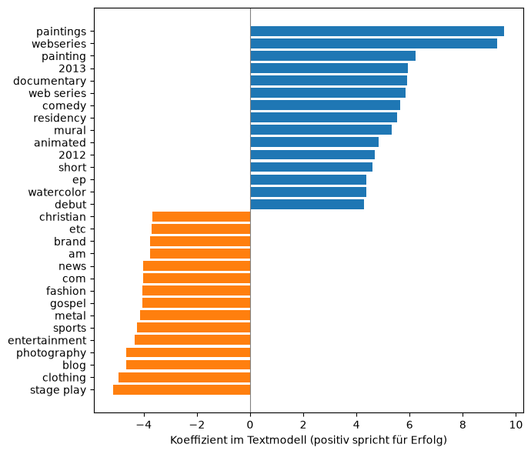
Abbildung 4: Je 15 Wörter und Wortpaare mit den größten positiven (blau) und negativen (orange) Koeffizienten im reinen Textmodell.
Die Wörter mit den stärksten Koeffizienten stehen vor allem für Kategorien. Für Erfolg sprechen etwa painting, mural, webseries und documentary aus Kunst und Film, gegen Erfolg clothing, fashion, sports und die Musikrichtungen metal und gospel. Das Textmodell lernt also zu einem guten Teil die Art des Projekts, was zum Gleichstand mit Ziel und Kategorie passt.
Zwei Beobachtungen mahnen zur Vorsicht. Die Jahreszahlen 2012 und 2013 gehören zu den stärksten positiven Merkmalen. Von den 689 Trainingstexten mit einer dieser Zahlen starteten 89,8 % in den Jahren 2011 bis 2013, also in Jahren mit ungewöhnlich hoher Erfolgsquote im Abzug, und ebenso viele waren erfolgreich. Das ist eine Eigenheit der Stichprobe, kein Zusammenhang, den eine Gründerin nutzen könnte. Dieselbe Verzerrung kann auch Wörter begünstigen, die in den frühen Jahren häufig waren. Auch com und am sind eher Spuren des Schreibstils, etwa eine Webadresse oder die Ich-Form, als Ursachen für einen Misserfolg.

3.9 Antwort auf die Forschungsfrage
Titel und Kurztext allein sagen den Erfolg der Jahrgänge 2021 bis 2025 mit einem Makro-F1 von 0,595 voraus. Das ist klar besser als die Mehrheitsklasse mit 0,42 und genauso gut wie Ziel und Kategorie. Zusammen mit den Metadaten steigt der Wert auf 0,643. Der Text enthält also zusätzliche Information, die Vorhersage bleibt aber mäßig.
Über die Jahre scheint sich das Textmodell besser zu halten. Es verliert von 2021 bis 2025 nur 0,018, das Metadatenmodell 0,049. Ohne Konfidenzintervalle und bei nur 5 Testjahren ist das eine Tendenz, kein gesicherter Befund. Weil alle gelernten Systeme verlieren, sollte ein eingesetztes Modell regelmäßig mit neuen Jahrgängen nachtrainiert werden.

4 Kritische Reflexion und Fazit

4.1 Vergleich mit dem Stand der Technik
Die Zahlen aus der Literatur liegen über meinen. Gunduz und Alatas (2024) erreichen mit feinabgestimmtem BERT auf Kurztexten eine Accuracy von 0,745 und F1-Werte von 0,636 für gescheiterte und 0,803 für erfolgreiche Kampagnen. Mein reines Textmodell kommt auf eine Accuracy von 0,655 und F1-Werte von 0,439 und 0,751. Die Accuracy ist kaum vergleichbar, weil meine Modelle wegen der Klassengewichtung bewusst unter der Mehrheitsklasse mit 0,725 bleiben. Der Abstand liegt wohl zum Teil am feinabgestimmten Modell und zum Teil an der zufälligen Aufteilung, bei der das Modell keine Veränderung über die Jahre überstehen muss. Einen Hinweis darauf gibt der Schritt von dev zum Testzeitraum, in dem der Makro-F1 des Textmodells von 0,656 auf 0,595 fällt. Der dev-Wert ist allerdings etwas zu günstig, weil C auf dev gewählt wurde.
Mitra und Gilbert (2014) berichten eine Fehlerrate von nur 2,4 % mit Phrasen und Kontrollvariablen gegenüber 17,03 % mit Kontrollvariablen allein. Sie nutzen aber die vollständige Beschreibung und bewerten innerhalb eines Zeitraums. Die Richtung stimmt mit meinem Ergebnis überein, denn auch bei mir verbessert der Text ein Modell mit Metadaten. Die Größenordnung erreiche ich mit dem kurzen Text bei weitem nicht. Etter et al. (2013) erreichen 4 Stunden nach dem Start eine Accuracy von über 76 %, nutzen dafür aber den Verlauf der Zusagen, der beim Start noch fehlt.

4.2 Schwierigkeiten und Grenzen
Die größte Grenze sind die Daten. Der Abzug ist keine Vollerhebung, und die Erfolgsquote der frühen Jahre zeigt, dass er erfolgreiche Kampagnen überrepräsentiert. Alle absoluten Werte gelten deshalb für diesen Abzug und nicht für Kickstarter insgesamt. Die verzerrten Jahre 2009 bis 2013 liegen vollständig in train und prägen dort einzelne Merkmale, wie die Jahreszahlen unter den stärksten Wörtern zeigen. Auch im Testzeitraum ändert sich die Stichprobe, 2024 und 2025 enthalten mit 10.361 und 12.637 Kampagnen mindestens doppelt so viele wie 2021 mit 4.961. Die Sprache habe ich nur über das Land gefiltert, einzelne Texte in anderen Sprachen sind also möglich.
Beim vortrainierten Modell musste ich Abstriche machen. Ohne Feinabstimmung und mit nur 15.000 Trainingskampagnen ist sein Ergebnis eher eine Untergrenze für vortrainierte Modelle. Beides war eine bewusste Entscheidung für einen schnellen Lauf auf der CPU, eine Feinabstimmung auf allen Daten wäre auf den Rechenservern der FH Südwestfalen der nächste Schritt.
Außerdem nutze ich nur Titel und Kurztext. Beschreibung, Bilder, Video und Belohnungsstufen fehlen, obwohl sie beim Start ebenfalls vorliegen. Die Klassengewichtung verschiebt die Entscheidungsschwelle, und weil die Erfolgsquote zwischen den Jahren schwankt, hängen Precision und Recall auch von dieser Wahl ab. Schließlich habe ich keine Konfidenzintervalle berechnet. Kleine Unterschiede zwischen einzelnen Testjahren sollten daher nicht überinterpretiert werden.

4.3 Was ich gelernt habe und Fazit
Gelernt habe ich vor allem, dass die Art der Aufteilung bestimmt, welche Frage eine Evaluation beantwortet. Eine zufällige Aufteilung hätte die Veränderung über die Jahre verdeckt. Überrascht hat mich, wie sehr ein einfaches TF-IDF-Modell die Kategorie nachbildet und sogar Jahreszahlen als Signal nutzt. Außerdem habe ich gesehen, dass ein vortrainiertes Modell ohne Feinabstimmung und mit knapper Rechenzeit nicht automatisch besser ist als ein lineares Modell auf Wortmerkmalen.
Der Kurztext ist beim Start ein brauchbares, aber schwaches Signal, das Ziel und Kategorie ergänzt. Für eine verlässliche Einzelprognose reicht keines der Modelle, und Ursachen für Erfolg lassen sich aus den Koeffizienten nicht ablesen. Als nächste Schritte würde ich ein feinabgestimmtes Sprachmodell auf allen Trainingsdaten, die vollständige Beschreibung und ein jährliches Nachtrainieren prüfen.

Literaturverzeichnis
Etter, V., Grossglauser, M., & Thiran, P. (2013). Launch hard or go home! Predicting the success of Kickstarter campaigns. In Proceedings of the First ACM Conference on Online Social Networks (COSN '13). ACM. https://doi.org/10.1145/2512938.2512957
Greenberg, M. D., Pardo, B., Hariharan, K., & Gerber, E. (2013). Crowdfunding support tools: Predicting success & failure. In CHI '13 Extended Abstracts on Human Factors in Computing Systems (S. 1815-1820). ACM. https://doi.org/10.1145/2468356.2468682
Gunduz, H., & Alatas, B. (2024). Comparative analysis of BERT and FastText representations on crowdfunding campaign success prediction. PeerJ Computer Science, 10, e2316. https://doi.org/10.7717/peerj-cs.2316
Mitra, T., & Gilbert, E. (2014). The language that gets people to give: Phrases that predict success on Kickstarter. In Proceedings of the 17th ACM Conference on Computer Supported Cooperative Work & Social Computing (CSCW '14). ACM. https://doi.org/10.1145/2531602.2531656
Pedregosa, F., Varoquaux, G., Gramfort, A., Michel, V., Thirion, B., Grisel, O., et al. (2011). Scikit-learn: Machine learning in Python. Journal of Machine Learning Research, 12, 2825-2830.
Reimers, N., & Gurevych, I. (2019). Sentence-BERT: Sentence embeddings using Siamese BERT-networks. In Proceedings of the 2019 Conference on Empirical Methods in Natural Language Processing and the 9th International Joint Conference on Natural Language Processing (EMNLP-IJCNLP) (S. 3982-3992). Association for Computational Linguistics.
Wang, W., Wei, F., Dong, L., Bao, H., Yang, N., & Zhou, M. (2020). MiniLM: Deep self-attention distillation for task-agnostic compression of pre-trained transformers. In Advances in Neural Information Processing Systems 33 (NeurIPS 2020).
webrobots.io. (2026). Kickstarter datasets, Abzug vom 10.09.2026 [Datensatz]. https://webrobots.io/kickstarter-datasets/

Abbildungsverzeichnis
Abbildung 1: Anzahl der Kampagnen (links) und Anteil erfolgreicher Kampagnen (rechts) je Startjahr. Blau ist train, grün dev, orange test, grau nicht verwendet. 2
Abbildung 2: Konfusionsmatrizen aller Systeme auf dem Testset 2021 bis 2025. Zeilen zeigen die tatsächliche, Spalten die vorhergesagte Klasse. 9
Abbildung 3: Makro-F1 je Startjahr im Testset für die 4 gelernten Systeme. 9
Abbildung 4: Je 15 Wörter und Wortpaare mit den größten positiven (blau) und negativen (orange) Koeffizienten im reinen Textmodell. 11

Tabellenverzeichnis
Tabelle 1: Drei Beispielkampagnen aus den Daten 2
Tabelle 2: Zeitliche Aufteilung in train, dev und test 3
Tabelle 3: Kennzahlen aus der Literatur 4
Tabelle 4: Precision, Recall und F1 der Mehrheitsklasse 5
Tabelle 5: Precision, Recall und F1 des Metadatenmodells 6
Tabelle 6: Precision, Recall und F1 des TF-IDF-Textmodells 6
Tabelle 7: Precision, Recall und F1 der Kombination 7
Tabelle 8: Precision, Recall und F1 von MiniLM + LR 8
Tabelle 9: Gesamtvergleich aller Systeme auf der Testmenge 2021 bis 2025 8
Tabelle 10: Makro-F1, Erfolgsquote und vorhergesagter Erfolgsanteil je Testjahr 10

